ВИМОГИ ДО ОФОРМЛЕННЯ СТАТЕЙ
- Загальні вимоги:
- Мова рукопису: українська, російська, англійська.
- Обсяг сторінок (без урахування списку літератури та перекладів анотацій):
  - Повні науково-дослідні статті - 20 сторінок журналу.
  - Оглядові статті - 25 сторінок журналу.
  - Науково-технічні статті - 10 сторінок журналу.
  - Представлення галузевого досвіду в ІТ - 10 сторінок журналу.
  - Статті про перспективи впровадження ІТ - 10 сторінок журналу.
- Текст має бути набраний у текстовому редакторі MS Word.
- Параметри сторінки: формат А4, всі поля – 2см, без колонтитулів та нумерації сторінок.
- Шрифт основного тексту Times New Roman, розмір шрифту - 12.
- Параметри абзацу:
  - вирівнювання – за шириною;
  - міжрядковий інтервал – 1;
  - відступ першого рядка – 1 см;
  - інтервал між абзацами – 0 мм.

ІІ. Шаблон Видавничого оформлення структурних елементів статті:

УДК
Автор(и) Статті
Місце роботи (установа, місто, країна)
назва статті
Анотація українською мовою (не менше 1800 символів)
Ключові слова: (не виділяти жирним),

Розділ

Підрозділ
У структурі статті повинні бути відображені обов’язкові елементи згідно з вимогами ВАК України до наукових статей, а саме:
- постановка проблеми у загальному вигляді та її зв’язок із важливими науковими чи практичними завданнями;
- аналіз останніх досліджень і публікацій, в яких започатковано розв’язання даної проблеми і на які спирається автор;
- виділення невирішених раніше частин загальної проблеми, котрим присвячується стаття;
- формулювання цілей статті (постановка завдання);
- виклад основного матеріалу дослідження з повним обґрунтуванням отриманих наукових результатів;
- висновки з даного дослідження;
- перспективи подальших розвідок у даному напрямі.
Посилання на літературу подаються у квадратних дужках. Список літератури на мові оригіналу йде у кінці роботи після пропуску рядка через 1 інтервал, без додаткових назв. Оформлення бібліографії стандартне.
Таблиця № 1.
Назва таблиці
Колонка 1 | Колонка 3 | Колонка 3
Формули та малюнки набираються на комп’ютері. Малюнки групуються та розміщуються усередині тексту. Малюнками можуть бути GIF або JPEG

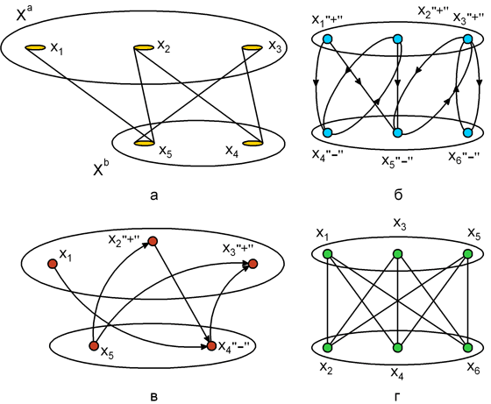
Рис. 1. Назва малюнку(Підписи до малюнків, схем, таблиць включають їх номер, назву, пояснення умовних позначень)
Список використаних джерел (мовою оригіналу)
- Оформлення списку використаних джерел у стилі APA

References (TRANSLATED AND TRANSLITERATED)
(Перекладений та транслітерований латиницею список використаних джерел у стилі APA)

Author of article
Organization
Article Title
Annotation (not less than 1800 characters).
Keywords: (don’t use bold),

Прізвище ім’я по батькові, вчене звання, вчений ступень, посада, місце роботи, адреса електронної пошти, ORCID ID.
Authors’ name, title, position, organization, e-mail address, ORCID ID.
Фамилия имя отчество, ученое звание, ученая степень, должность, место работы, адрес электронной почты, ORCID ID.

